

# HƯỚNG DẪN SỬ DỤNG PHẦN MỀM KÝ HỢP ĐỒNG / BIÊN BẢN LẮP ĐẶT BẰNG USB TOKEN

# 1/ Tải và cài đặt phầm mềm “TechSeal” ở đường link được gửi qua mail.

# 2/ Điền mã xác thực khách hàng:

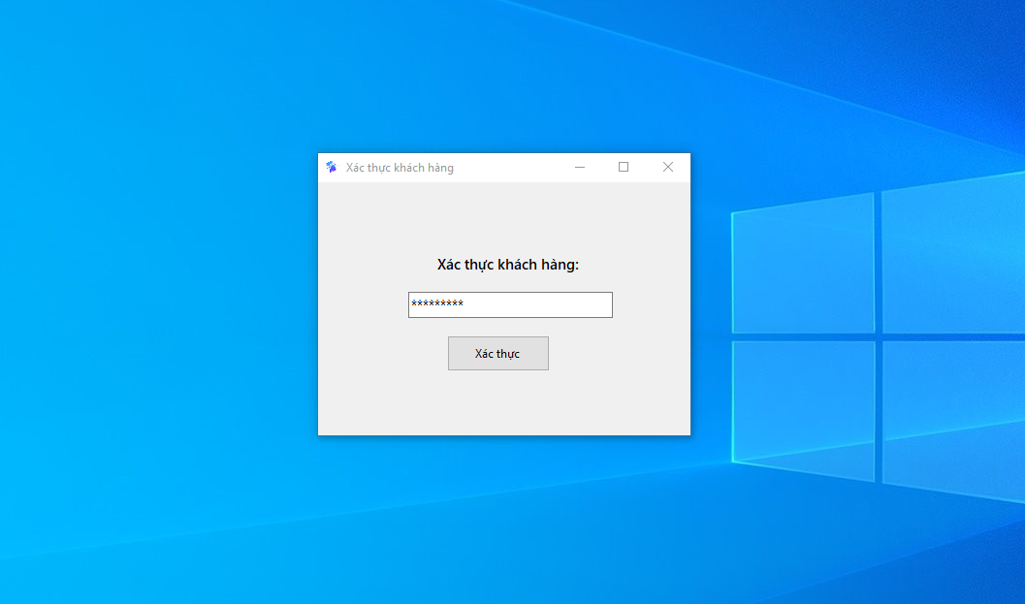

# 3/ Chọn loại tài liệu bạn cần ký:

# 

# 4/ Nhập mã tài liệu và nhấn nút [Lấy hợp đồng / biên bản]:

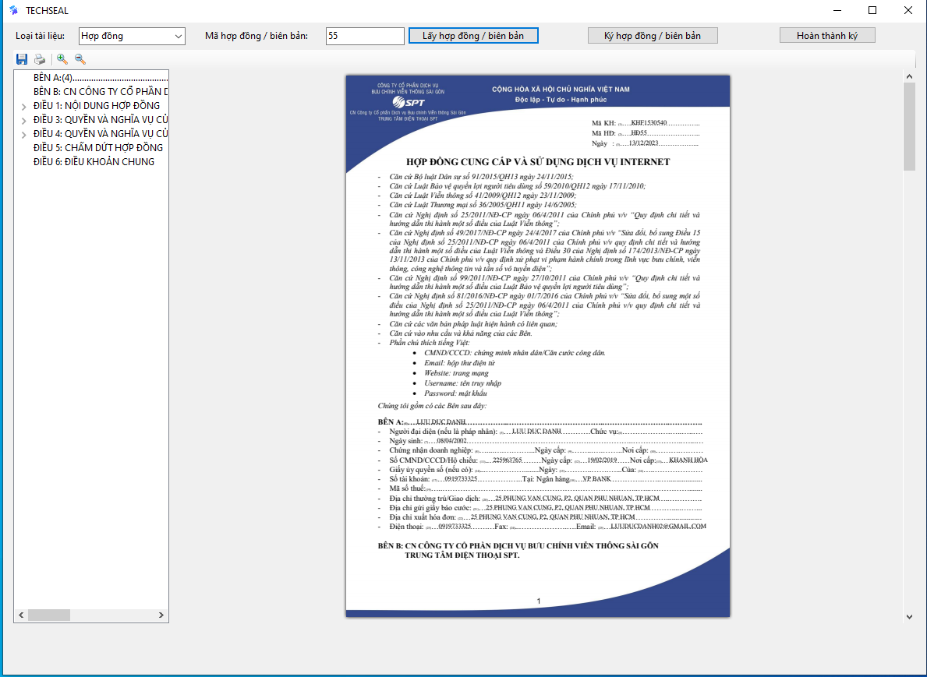

* Mã tài liệu đối với hợp đồng sẽ bạn sẽ được nhận ở mail:

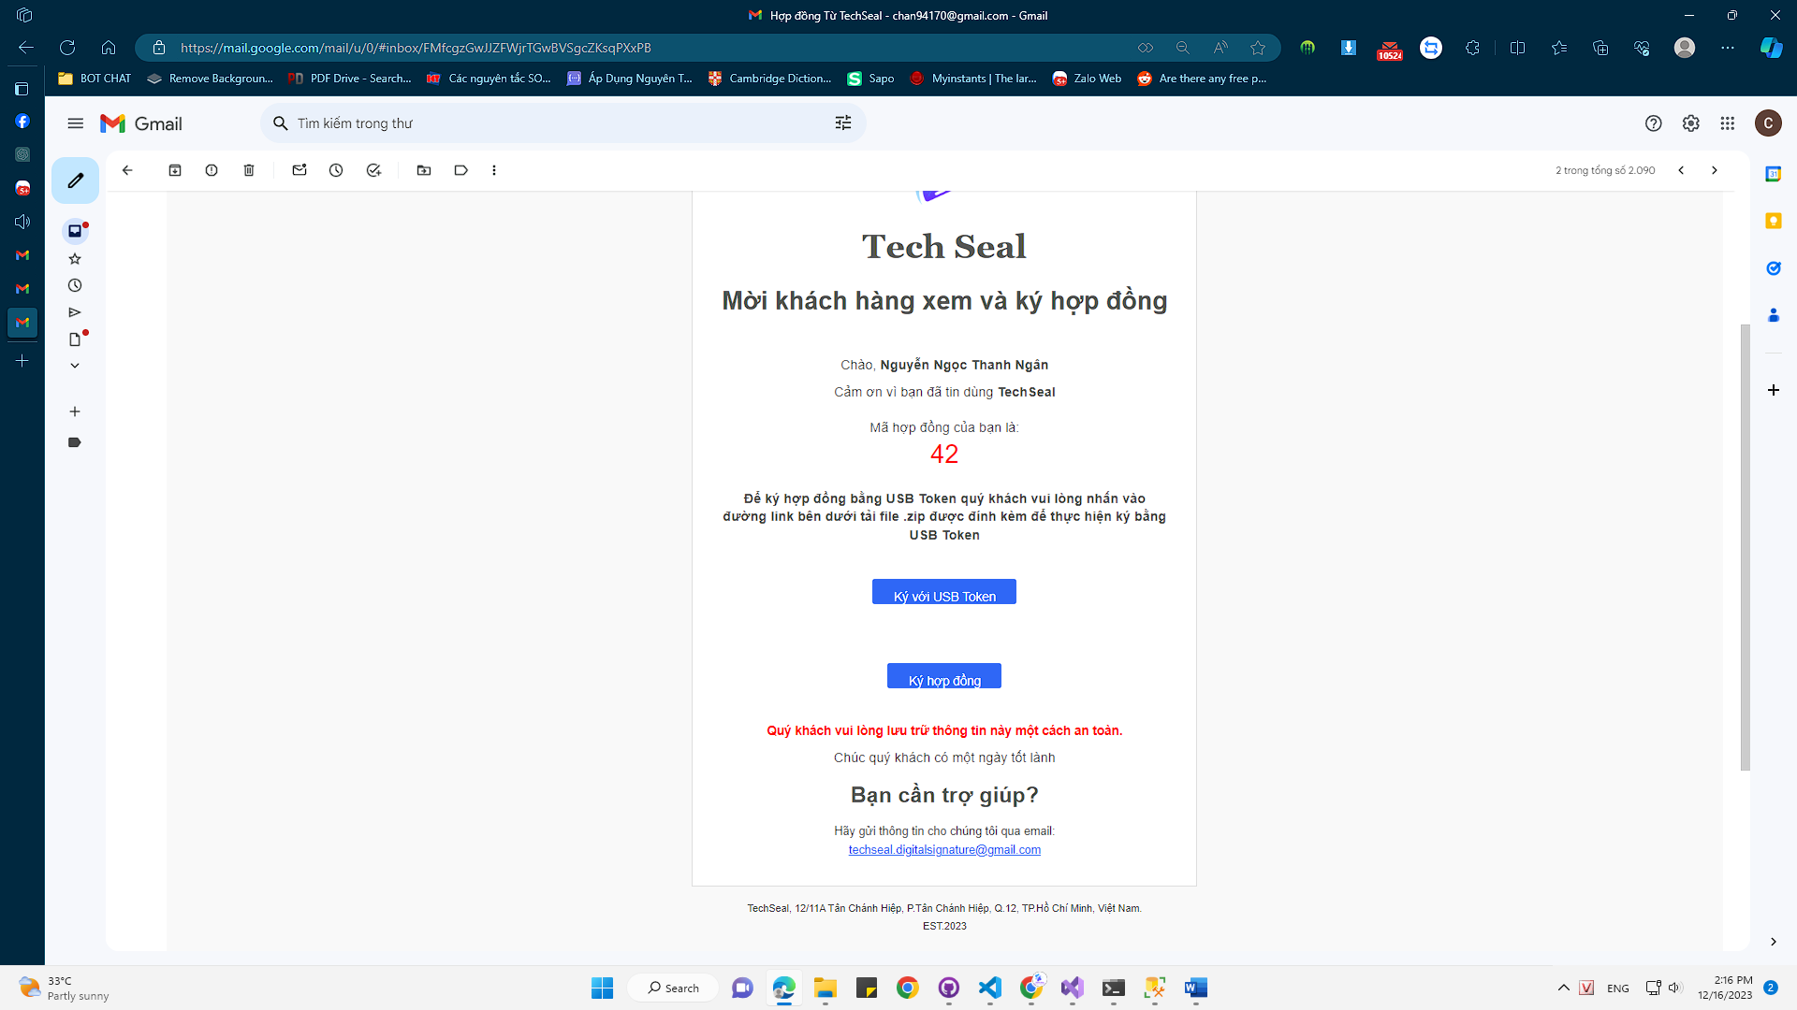

* Đối với biên bản lắp đặt bạn sẽ được cung cấp từ nhân viên lắp đặt.

# 5/ Sau khi lấy được tài liệu nhấn nút [Ký hợp đồng / biên bản] để tiến hành ký:



# 6/ Lựa chọn hình thức hiển thị của chữ ký:

# 

* Khi bạn chọn [Yes] sẽ hiển thị cửa số cho bạn chọn ảnh chữ ký mà bị muốn hiển thị trên hợp đồng:

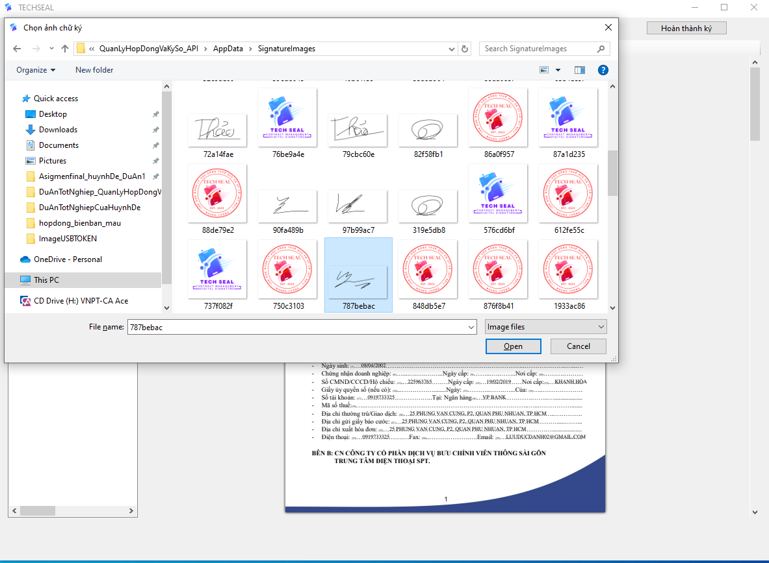

* + Sau đó bạn tiến hành chọn ảnh mà bạn muốn hiển thị trên hợp đồng.
* Khi bạn chọn [No] sẽ sử dụng kiểu hiển thị ảnh chữ ký số mặc định:

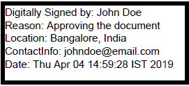

# 7/ Chọn thiết bị thực hiện ký số:

* Sau khi chọn hình thức hiển thị của chữ ký trên hợp đồng / biên bản thì hệ thống sẽ hiển thị cửa sổ chọn thiết bị ký:

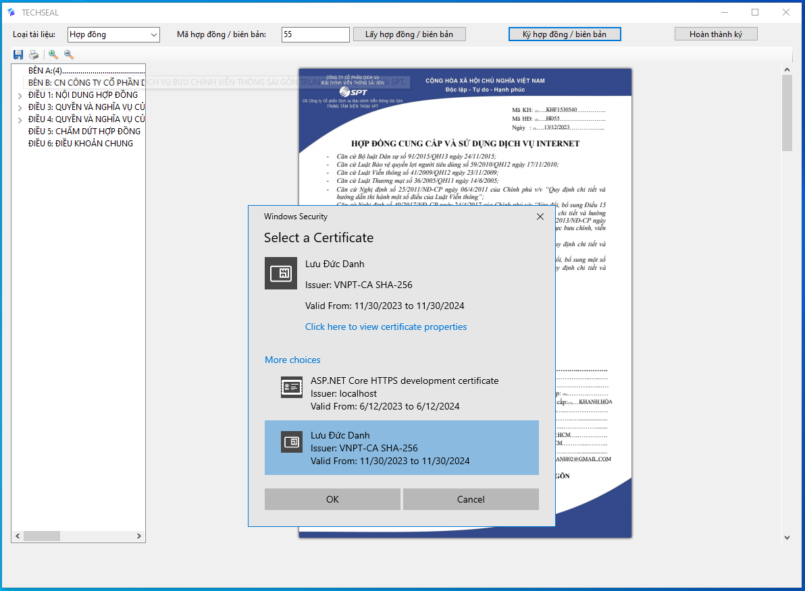

* Bạn hãy tìm và chọn USB Token của mình và nhấn [OK].

# 8/ Nhập mật khẩu của thiết bị ký số:

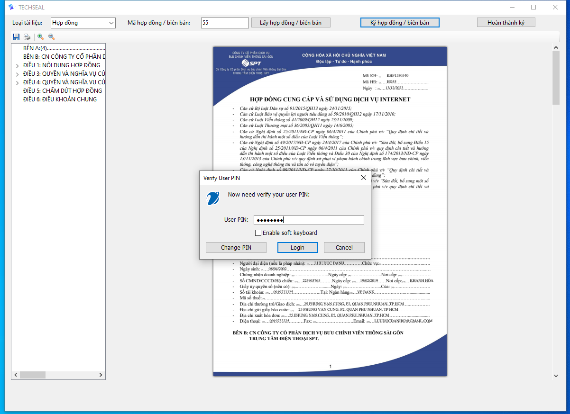

# 8/ Xác nhận hoàn thành ký:

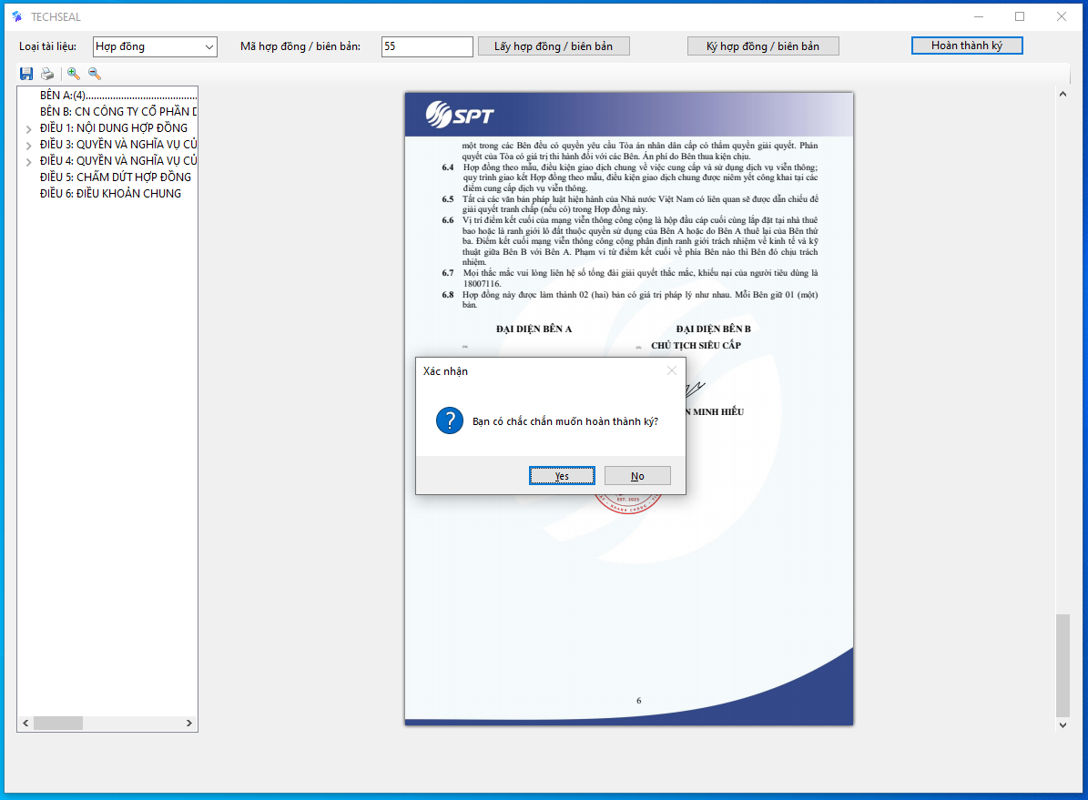

* Nhấn [Yes] để hoàn thành ký và [No] để dừng việc ký.
* Sau khi nhấn [Yes] sẽ hiển thị 1 thông báo:

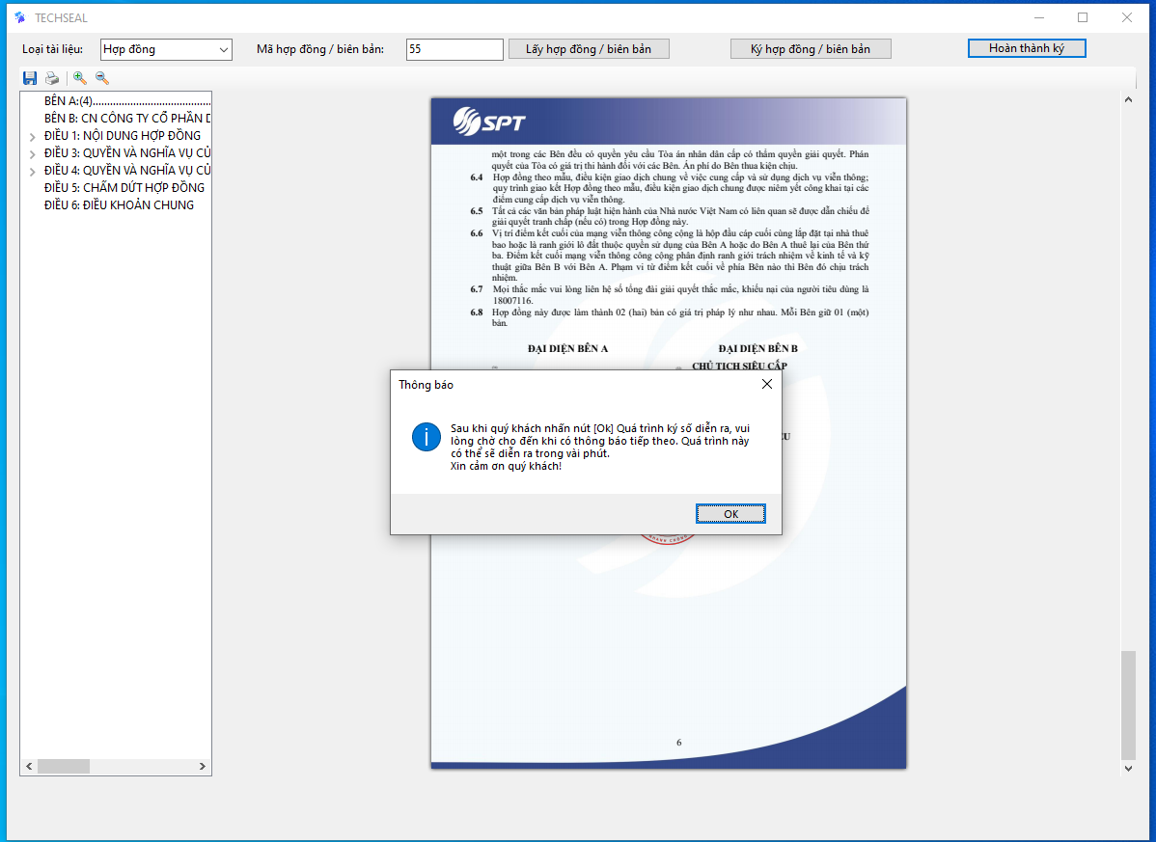

* Nhấn nút [OK] để tiếp tục.

# 9/ Hoàn thành ký:

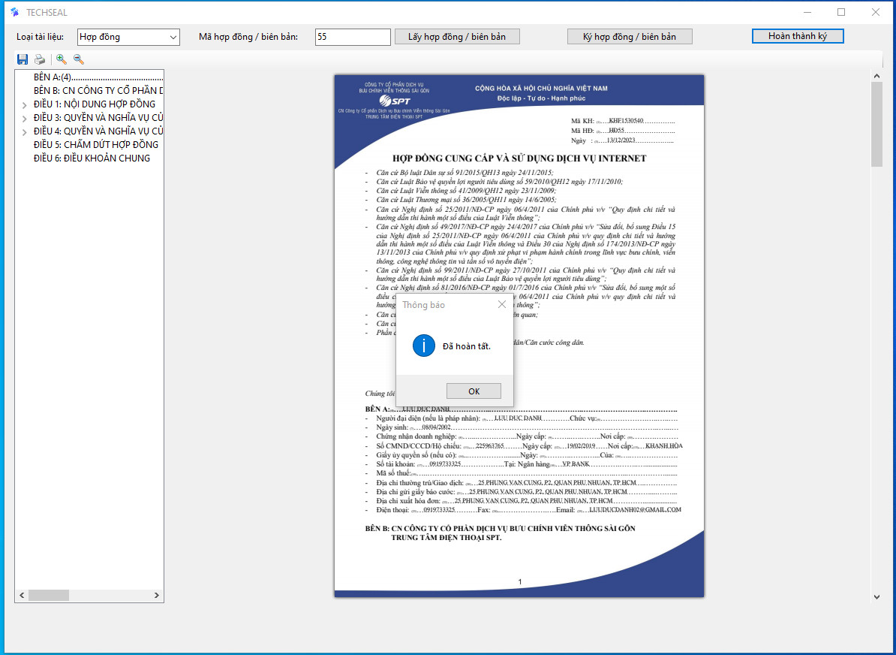

~~~~~ HẾT ~~~~~